學習單
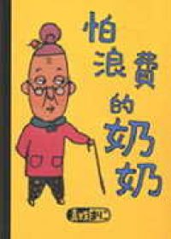

書名： 怕浪費的奶奶
原著： 眞珠真理子
文圖： 眞珠真理子
出版社： 三之三文化事業股份有限公司
配合領域： 生活
學習單適用年級：低年級
學習單設計者：雲林縣保長國小余威杰閱讀替代役

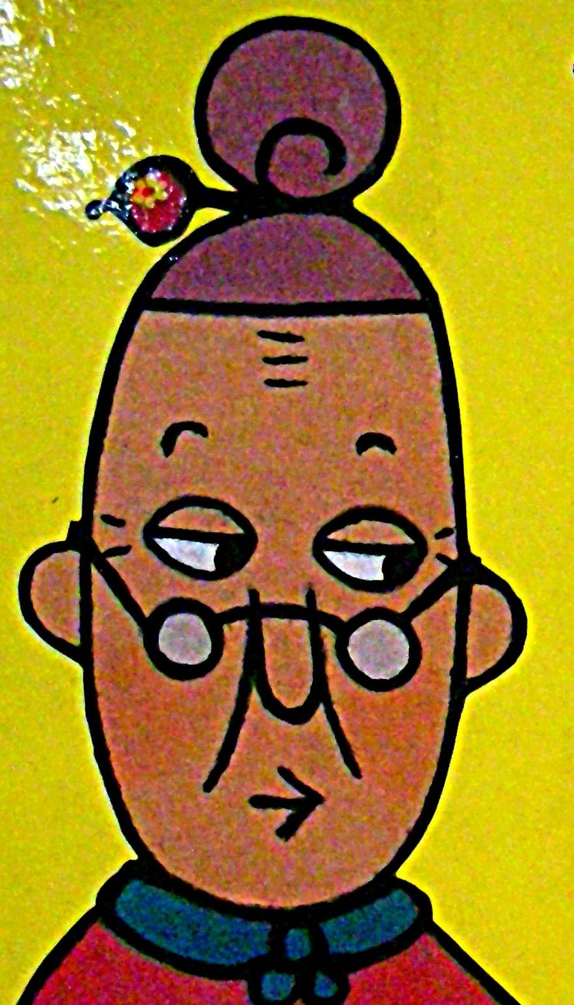
動動腦─接故事
想想看，可以將框框內的事情，改成日常生活中常見的狀況呢?
◎當盤子裡的菜沒吃完，碗裡還有飯粒的時候，
奶奶就會來跟你說：「真是浪費啊」。

●當 ，
奶奶就會來跟你說：「真是浪費啊」。

●當 ，
奶奶就會來跟你說：「真是浪費啊」。

●當 ，
奶奶就會來跟你說：「真是浪費啊」。

●當 ，
奶奶就會來跟你說：「真是浪費啊」。

●當 ，
奶奶就會來跟你說：「真是浪費啊」。

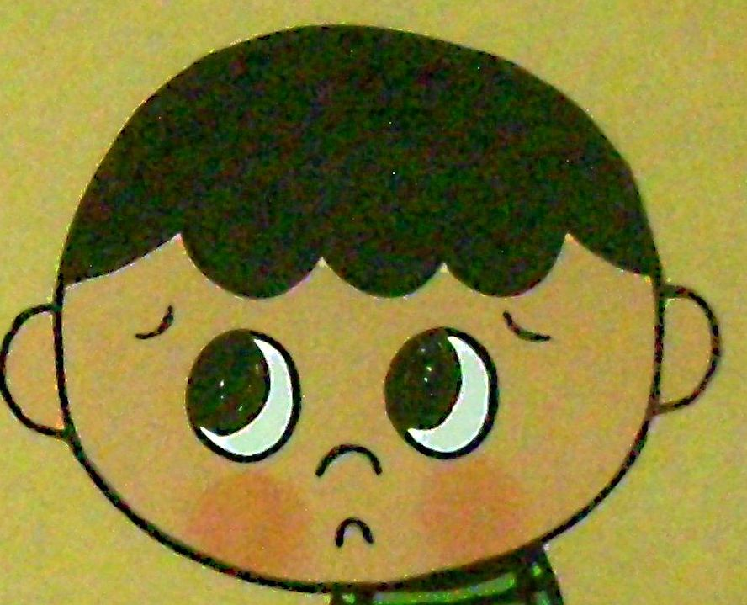
垃圾變黃金

小朋友，你知道我們日常生活中，「紙」和我們有密不可分的關係嗎？例如：我們的課本、考試卷、衛生紙、紙手提袋……等等的物品，都是和紙有關，但是，你知道哪些紙類用完了還可以再回收利用呢？
一、可回收的紙類包括哪些？請在（ ）中打 ✓ 。
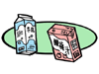 | 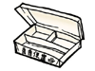 | 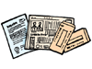 | 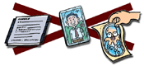
紙盒包  鋁箔包 | 紙餐具 | 一般  廢紙 | 複寫紙、護貝、  貼紙底襯
（ ） | （ ） | （ ） | （ ）

二、紙類回收再利用時，最好可分成哪四類？請在（ ）中打 ✓ 。
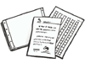 | 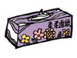 |  | 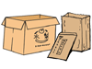 | 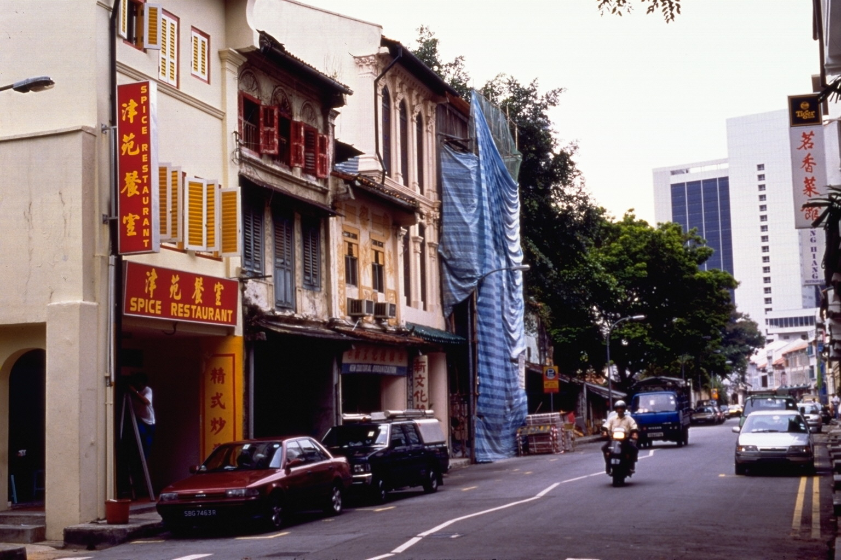
白紙類 | 混合  紙類 | 報紙類 | 牛皮  紙類 | 相片紙
（ ） | （ ） | （ ） | （ ） | （ ）

小朋友，我們日常生活中總是不斷地製造垃圾，想想看有什麼方法，可以減少我們的垃圾呢?
◎想看看，舉出三種垃圾減量的具體方法：
1.___________________________________________________
2.___________________________________________________
3.___________________________________________________
◎你的家中是否有落實「垃圾分類和資源回收」：
（有，請填左邊；無，請填右邊）
有 | 無
- 請簡單敘述家中的實施情形： | - 請說出未實施的原因？
- 請你給每一位家人在「垃圾分類與資源回收」方面打一個分數： | 2.請你想出一個方法，讓你和你的家人一起來做「垃圾分類與資源回收」，加入環境保護的行列。

資源回收知多少
1.使用完的簿本、紙張屬於________類回收。
2.舒跑鐵罐、維它露P鋁罐屬於________類回收。
3.養樂多空罐、礦泉水空瓶屬於________類回收。
4.羊奶玻璃瓶屬於________類回收。
5.資源回收的好處？請寫出兩項。
（1）
（2）
6.廢棄垃圾除了回收，還可做哪些應用？請寫出兩項。
（1）
（2）


7.下列哪一個是資源回收的標誌，請將它圈起來。



小朋友，之前老師也介紹過另一位愛惜物品出了名的奶奶，就是佐賀的超級阿嬤，她也是非常節儉的喔！讓我們來比一比
 | 佐賀的超級阿嬤 | 怕浪費的奶奶
主角 | 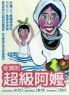佐賀阿嬤 | 奶奶
珍惜資  源及愛惜物品的方式 | 腰上綁大磁鐵吸鐵釘跟廢鐵片去賣錢
珍惜資  源及愛惜物品的方式 | 將受損但還能吃的蔬菜水果撿回家吃
珍惜資  源及愛惜物品的方式 | 跟孫子說：「跑步是最不花錢的運動。」
珍惜資  源及愛惜物品的方式 | 將以前穿過的舊衣服改成制服給孫子  穿

想想看，在你的生活中有沒有像老奶奶一樣怕浪費的人呢？他又是用什麼方法不浪費的呢?將他寫下來或是畫出來^^

